**Міністерство освіти і науки України**

**Національний університет “Запорізька політехніка”**

*кафедра програмних засобів*

**ЗВІТ**

З лабораторної роботи № 5

з дисципліни “**ВЕРИФІКАЦІЯ ЦИФРОВИХ СИСТЕМ**”

на тему: “ РОЗРОБКА ПРОШИВКИ ДЛЯ МІКРОКОНТРОЛЕРУ”

Варіант № 13

Виконав:

Студент групи КНТ-217 С. І. Майборода

Прийняв:

к.т.н, доцент Т. І. Каплієнко

м. Запоріжжя

2019

**1 Завдання до роботи**

2.1 Створити програму для виконання базових дій інструментом 3-Axis-Portal.

2.2 Завантажити її до віддаленої лабораторії.

2.3 Переконатися у її працездатності.

**2 Текст програми**

typedef enum

{

Init,

DriveRight,

CraneDown1,

CraneDown2,

CraneUp1,

CraneUp2,

GoBack

}AutomatStates_t;

AutomatStates_t State;

void **StateMachineInit**(void)

{

**State** = **Init**;

}

void **StateMachineUpdate**(void)

{

switch (**State**)

{

case **Init**:

{

Actuators.XAxisDriveToXPlus = 1;

Actuators.XAxisDriveToXMinus = 0;

Actuators.YAxisDriveToYPlus = 0;

Actuators.YAxisDriveToYMinus = 0;

Actuators.ZAxisDriveToZPlus = 0;

Actuators.ZAxisDriveToZMinus = 0;

Actuators.Magnet = 0;

if (Sensors.PositionX == 33)

**State** = **CraneDown1**;

break;

}

case **CraneDown1**:

{

Actuators.XAxisDriveToXPlus = 0;

Actuators.XAxisDriveToXMinus = 0;

Actuators.YAxisDriveToYPlus = 0;

Actuators.YAxisDriveToYMinus = 0;

Actuators.ZAxisDriveToZPlus = 0;

Actuators.ZAxisDriveToZMinus = 1;

Actuators.Magnet = 1;

if (Sensors.ZAxisAtPositionZMinus)

**State** = **CraneUp1**;

break;

}

case **CraneUp1**:

{

Actuators.XAxisDriveToXPlus = 0;

Actuators.XAxisDriveToXMinus = 0;

Actuators.YAxisDriveToYPlus = 0;

Actuators.YAxisDriveToYMinus = 0;

Actuators.ZAxisDriveToZPlus = 1;

Actuators.ZAxisDriveToZMinus = 0;

Actuators.Magnet = 1;

if (Sensors.ZAxisAtPositionZPlus)

**State** = **DriveRight**;

break;

}

case DriveRight:

{

Actuators.XAxisDriveToXPlus = 1;

Actuators.XAxisDriveToXMinus = 0;

Actuators.YAxisDriveToYPlus = 0;

Actuators.YAxisDriveToYMinus = 0;

Actuators.ZAxisDriveToZPlus = 0;

Actuators.ZAxisDriveToZMinus = 0;

Actuators.Magnet = 1;

if (Sensors.PositionX == 164)

**State** = **CraneDown2**;

break;

}

case CraneDown2:

{

Actuators.XAxisDriveToXPlus = 0;

Actuators.XAxisDriveToXMinus = 0;

Actuators.YAxisDriveToYPlus = 0;

Actuators.YAxisDriveToYMinus = 0;

Actuators.ZAxisDriveToZPlus = 0;

Actuators.ZAxisDriveToZMinus = 1;

Actuators.Magnet = 1;

if (Sensors.ZAxisAtPositionZMinus)

**State** = **CraneUp2**;

break;

}

case CraneUp2:

{

Actuators.XAxisDriveToXPlus = 0;

Actuators.XAxisDriveToXMinus = 0;

Actuators.YAxisDriveToYPlus = 0;

Actuators.YAxisDriveToYMinus = 0;

Actuators.ZAxisDriveToZPlus = 1;

Actuators.ZAxisDriveToZMinus = 0;

Actuators.Magnet = 1;

if (Sensors.ZAxisAtPositionZPlus)

**State** = **GoBack**;

break;

}

case GoBack:

{

Actuators.XAxisDriveToXPlus = 0;

Actuators.XAxisDriveToXMinus = 1;

Actuators.YAxisDriveToYPlus = 0;

Actuators.YAxisDriveToYMinus = 0;

Actuators.ZAxisDriveToZPlus = 0;

Actuators.ZAxisDriveToZMinus = 0;

Actuators.Magnet = 0;

if (Sensors.XAxisAtPositionXMinus)

**State** = **Init**;

break;

}

}

}

**4 Результати роботи**

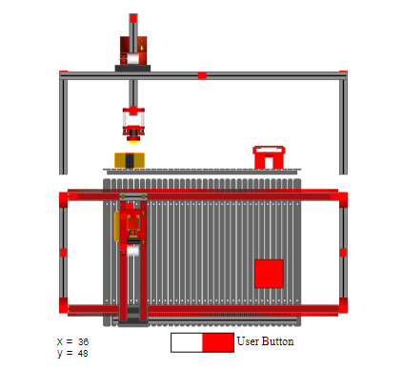

Рисунок 4.2 – Приклад проведення експерименту

**5 Висновок**

Таким чином, в цій лабораторній роботі для моделі виробничої секції було розроблено прошивку для мікроконтролеру, яка дозволяє визначати деталі та при її присутності – її обробку.